新 书 推 荐

中文书名：《从平凡到非凡：成功人生的七大原则》
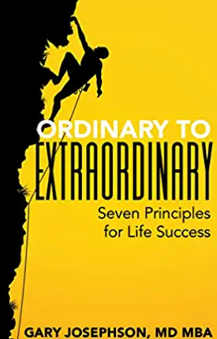
英文书名：Ordinary to Extraordinary ：Seven Principles for Life Success
作 者：Gary Josephson
出 版 社：Morgan James Publishing
代理公司：Waterside/ANA/Susan Xia
页 数：174页
出版时间：2022年8月
代理地区：中国大陆
审读资料：电子稿
类 型：励志

内容简介：

《从平凡到非凡》是一本简明指南，为“啃老族”和早期求职者（及其父母）提供了七项基本常青原则，旨在将平凡的生活转变为非凡的终身成功。
生活中的十字路口和障碍甚至可能阻止最有韧性的人发挥最大潜力。如果有一套七项基本原则，引导面对任何逆境任何背景的人，克服挑战，取得终身成功，那该有多好。
《从平凡到非凡》的设计旨在快速阅读，并为时间少、“在途中”的人提供易于遵循的原则。持有工商管理学硕士和医学博士学位的加里·D·约瑟夫森提供了一份生活补救措施的简明指南，可将普通生活转变为喜悦、幸福和持久成功的生活。《从平凡到非凡》激励读者拥抱非凡的生活！

作者简介：

加里·约瑟夫森（Gary Josephson）博士在纽约州立大学奥尔巴尼分校以优异成绩获得学士学位，并在纽约州州立大学下州医学院以优异的研究成绩获得医学博士学位。他在纽约眼耳专科医院完成了耳鼻咽喉头颈外科高级专科住院实习，在那里他获得了耳鼻喉科卓越住院教学奖和特纳奖。在此期间，他是曼哈顿一家当地报纸的医学通讯员。他的专栏包括健康和健康提示以及改善健康状况的知识。约瑟夫森博士还在弗吉尼亚大学完成了儿科耳鼻喉科的研究项目，并获得了马萨诸塞大学阿默斯特分校的MBA学位。
约瑟夫森博士是杰克逊维尔市Nemours Children's Health的首席医疗官。他在梅奥诊所医学院和南佛罗里达大学医学院担任教授。他被评为“杰克逊维尔市最佳外科医生”，上榜“康奈利城堡”和“美国最佳医生”。约瑟夫森博士在医学文献中发表了大量深受同行评议的出版物，此外还编辑了一篇题为《儿科耳鼻喉科并发症》的医学文章。
2015年，约瑟夫森博士荣获本科母校授予的荣誉，并担任生物科学学院研究生课程的开幕主旨发言人。他通过演讲分享他的七条人生原则，以及它们如何为成功铺路。就个人而言，约瑟夫森博士喜欢大自然，户外活动和保持身体健康。他最享受的是与妻子帕特里夏（Patricia）(杰克逊维尔的儿科医生)和两个孩子萨曼莎（Samantha）和格雷森（Grayson）共度时光。

请将反馈信息发至：夏蕊（Susan Xia）
安德鲁·纳伯格联合国际有限公司北京代表处
北京市海淀区中关村大街甲59号中国人民大学文化大厦1705室
邮编：100872
电话：13581679124
传真：010-82504200
Email：Susan@nurnberg.com.cn
网址：http://www.nurnberg.com.cn
微博：http://weibo.com/nurnberg
豆瓣小站：http://site.douban.com/110577/

